 | Izpusti dušikovih oksidov | 
Ključno sporočilo: Letni izpusti NOx v Sloveniji so se do leta 2006 zmanjšali za 16 % v primerjavi z letom 1987. Zmanjšanje je posledica povečanja deleža vozil z vgrajenim katalizatorjem. Izpusti NOx so bili v letu 2006 za 4 % višji od predvidene ciljne vrednosti.
Cilj(i): Cilj je zmanjšanje izpustov NOx do ciljne vrednosti 45 tisoč ton, kot to zahtevata Protokol o zmanjšanju zakisljevanja, evtrofikacije in prizemnega ozona ter Direktiva 2001/81/ES o nacionalnih zgornjih mejah emisij za nekatera onesnaževala zraka (direktiva NEC). Obvladovanje in zmanjševanje izpustov v zrak je tudi cilj Nacionalnega programa varstva okolja.
Definicija: Kazalec prikazuje gibanje skupnih izpustov dušikovih oksidov (NOx) v Sloveniji in glavne kategorije virov. Izračunane so po metodologiji za izdelavo Državnih emisijskih evidenc, ki temelji na metodologiji CORINAIR. Izpusti so prikazani v časovni seriji od leta 1987 do 2006.
Slika 13-1: Letni izpusti NOx v Sloveniji in ciljna vrednost za leto 2010
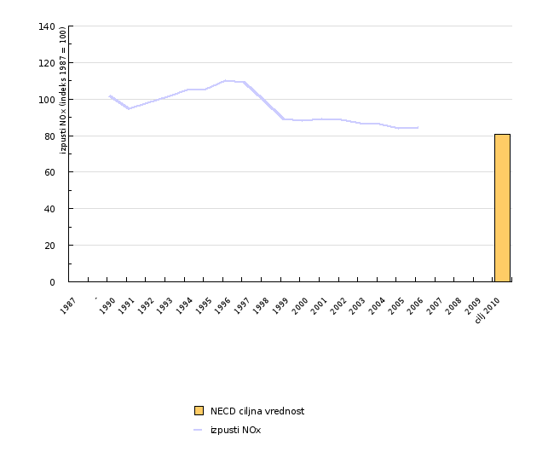
Vir: Državne emisijske evidence, Agencija Republike Slovenije za okolje, 2008
Slika 13-2: Prispevek sektorjev k skupnim izpustom NOx v Sloveniji
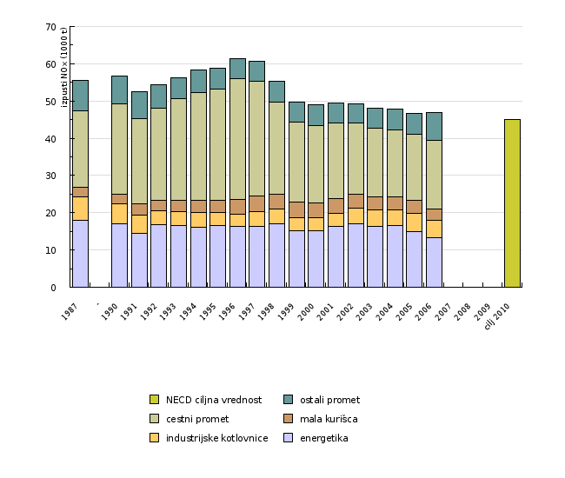
Vir: Državne emisijske evidence, Agencija Republike Slovenije za okolje, 2008
Komentar:
Letni izpusti NOx v Sloveniji so se leta 2006 zmanjšali za 16 % v primerjavi z letom 1987. Po letu 1992 so se izpusti NOx začeli povečevati, zlasti zaradi povečane gostote prometa z motornimi vozili. Naraščanje je bilo veliko, kljub vedno večjemu številu vozil s katalizatorji. Po letu 1997 so se izpusti NOx opazno znižali zaradi zmanjšane porabe goriv iz cestnega prometa na račun manjše prodaje v maloobmejnem prometu. Največji delež k celotnim izpustom NOx prispeva cestni promet, in sicer 38,4 % v letu 2006.
Leta 2006 je Slovenija ratificirala NOx protokol, zato bo potrebno paziti, da v prihajajočih letih ne presežemo vrednost izpustov NOx iz leta 1987. Obveznost po direktivi NEC in Göteborškem protokolu pa je, da v letu 2010 skupni izpusti NOx ne smejo presegati 40 tisoč ton. V letu 2006 je bila ta vrednost presežena za 4 %.

Podatki in viri:
Podatki so povzeti iz zbirke Državne emisijske evidence. Zbirka, ki jo vodi Agencija Republike Slovenije za okolje, je postavljena na podlagi ocen izpustov, dobljenih iz statističnih podatkov (o prodanih gorivih, industrijski proizvodnji, kmetijski dejavnosti ipd.) z uporabo emisijskih faktorjev.
Preglednica 13-1: Letni izpusti NOx v Sloveniji in ciljna vrednost za leto 2010
 |  | 1987 | - | 1990 | 1991 | 1992 | 1993 | 1994 | 1995 | 1996 | 1997
izpusti NOx | t | 55580 | 0 | 56671 | 52602 | 54356 | 56165 | 58448 | 58685 | 61303 | 60578
izpusti NOx | indeks (1987 = 100) | 100 |  | 102 | 95 | 98 | 101 | 105 | 106 | 110 | 109
NECD ciljna vrednost | indeks (1987 = 100)
 |  | 1998 | 1999 | 2000 | 2001 | 2002 | 2003 | 2004 | 2005 | 2006 | 2007
izpusti NOx | t | 55349 | 49603 | 49014 | 49578 | 49207 | 48179 | 47877 | 46657 | 46831
izpusti NOx | indeks (1987 = 100) | 100 | 89 | 88 | 89 | 89 | 87 | 86 | 84 | 84
NECD ciljna vrednost | indeks (1987 = 100)
 |  | 2008 | 2009 | cilj 2010
izpusti NOx | t |  |  | 45000
izpusti NOx | indeks (1987 = 100)
NECD ciljna vrednost | indeks (1987 = 100) |  |  | 81

Vir: Državne emisijske evidence, Agencija Republike Slovenije za okolje, 2008
Preglednica 13-2: Prispevek sektorjev k skupnim izpustom NOx v Sloveniji
 |  | 1987 | - | 1990 | 1991 | 1992 | 1993 | 1994 | 1995 | 1996 | 1997
energetika | 1000 t | 17.949 |  | 17.092 | 14.559 | 16.888 | 16.613 | 16.052 | 16.572 | 16.316 | 16.315
industrijske kotlovnice | 1000 t | 6.299 |  | 5.325 | 4.911 | 3.737 | 3.636 | 4.041 | 3.471 | 3.287 | 4.097
mala kurišca | 1000 t | 2.62 |  | 2.457 | 2.933 | 2.606 | 3.032 | 3.187 | 3.299 | 3.933 | 4.049
cestni promet | 1000 t | 20.407 |  | 24.273 | 22.817 | 24.859 | 27.417 | 28.922 | 29.786 | 32.368 | 30.816
ostali promet | 1000 t | 8.305 |  | 7.524 | 7.382 | 6.266 | 5.467 | 6.246 | 5.557 | 5.399 | 5.301
 |  | 1998 | 1999 | 2000 | 2001 | 2002 | 2003 | 2004 | 2005 | 2006 | 2007
energetika | 1000 t | 17.011 | 15.135 | 15.185 | 16.218 | 17.128 | 16.431 | 16.676 | 14.998 | 13.194
industrijske kotlovnice | 1000 t | 3.905 | 3.502 | 3.473 | 3.677 | 4.095 | 4.308 | 4.053 | 4.788 | 4.71
mala kurišca | 1000 t | 4.081 | 4.333 | 4.016 | 3.949 | 3.791 | 3.601 | 3.613 | 3.45 | 3.156
cestni promet | 1000 t | 24.77 | 21.442 | 20.644 | 20.354 | 18.992 | 18.352 | 17.986 | 17.904 | 18.485
ostali promet | 1000 t | 5.582 | 5.191 | 5.696 | 5.38 | 5.201 | 5.487 | 5.549 | 5.517 | 7.286
 |  | 2008 | 2009 | cilj 2010
energetika | 1000 t
industrijske kotlovnice | 1000 t
mala kurišca | 1000 t
cestni promet | 1000 t
ostali promet | 1000 t

Vir: Državne emisijske evidence, Agencija Republike Slovenije za okolje, 2008
Povezani kazalci:
Emisije (CO₂, SO₂ in NOx) sektorja proizvodnja električne energije in toplote
Zadnji popravki: Kazalec je bil nazadnje osvežen 18. julija 2008.
Avtor(ji): Damijana Marolt, Bojan Rode, Agencija Republike Slovenije za okolje

